**"Заречная" ҚС, "Степная" ҚС, "Южная" ҚС, "Городская" ҚС резисторлары арқылы желінің бейтараптығын жерге қосу**

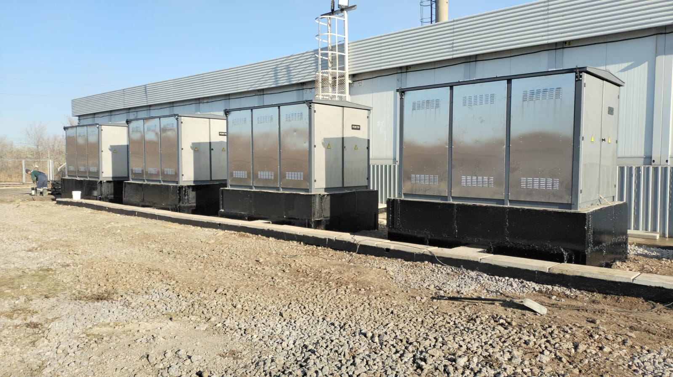

*ҚС "Степная"*

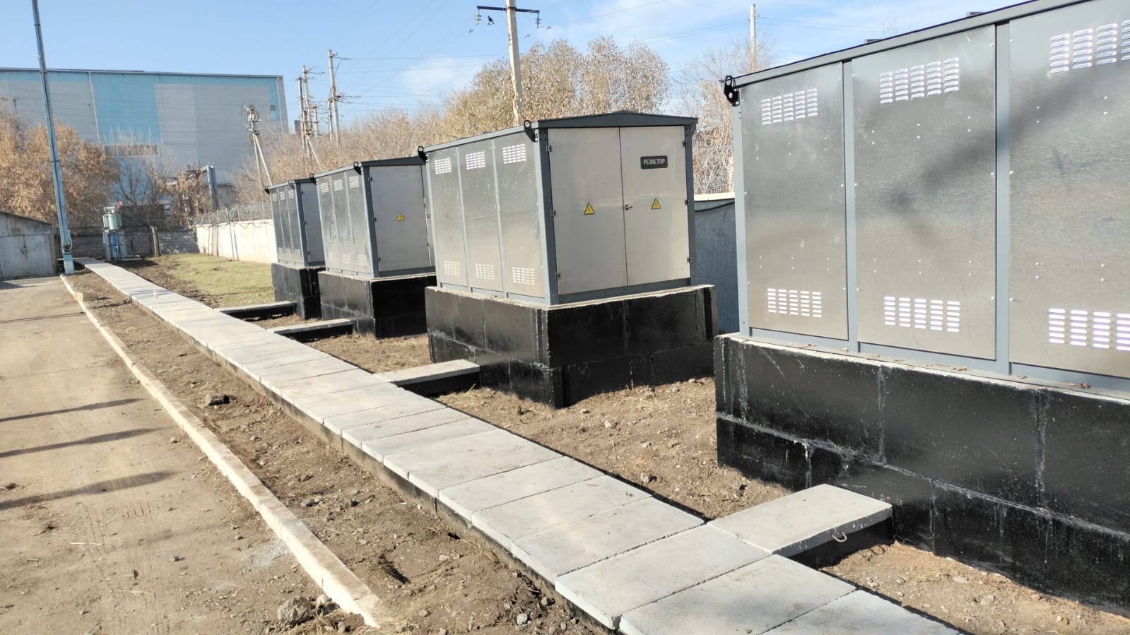

*ҚС "Городская"*

**ТШС-10/0,4 кВ демонтаждау және жаңа құрылысына ауыстыру**

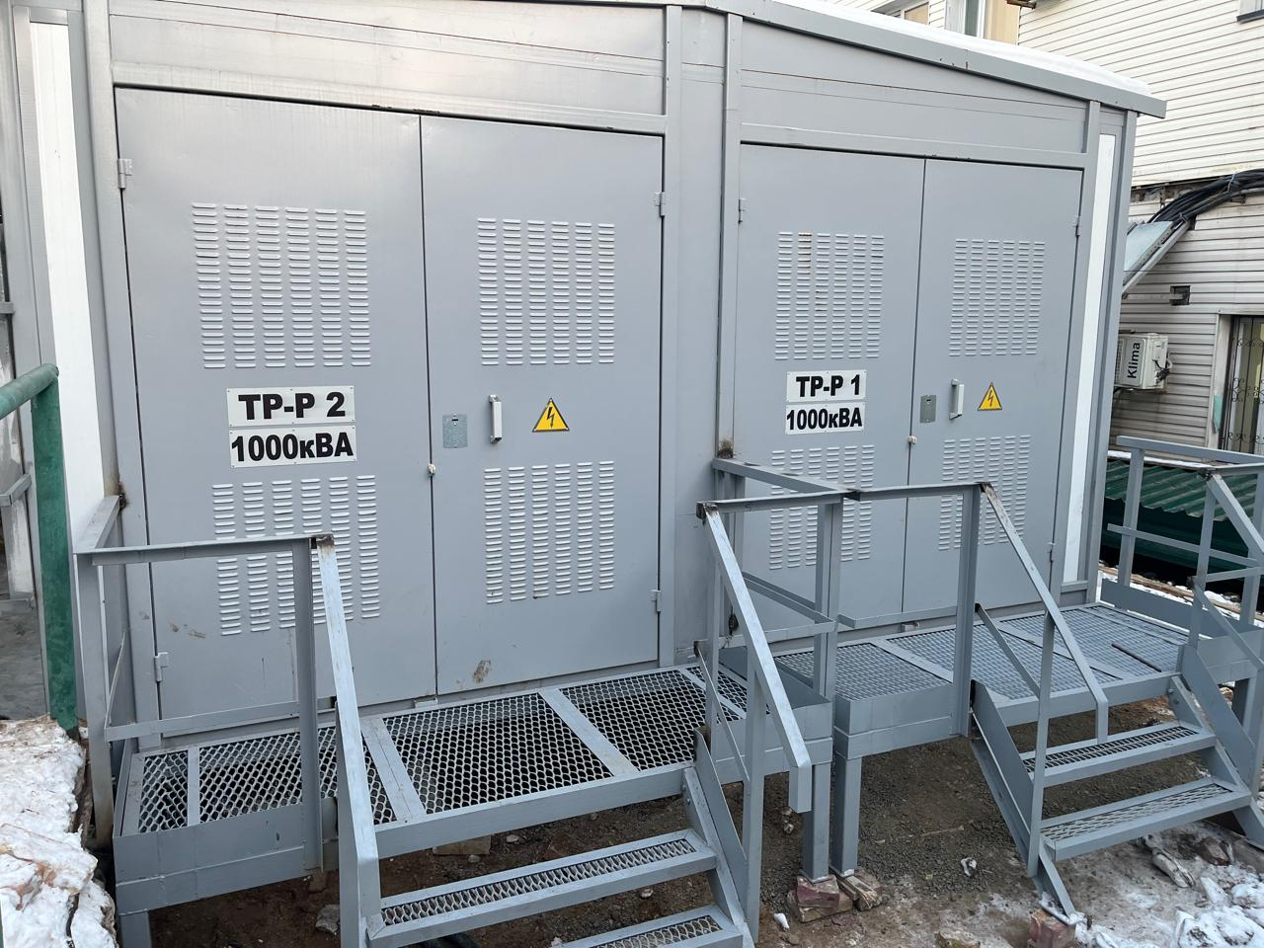

*ТШС-117*

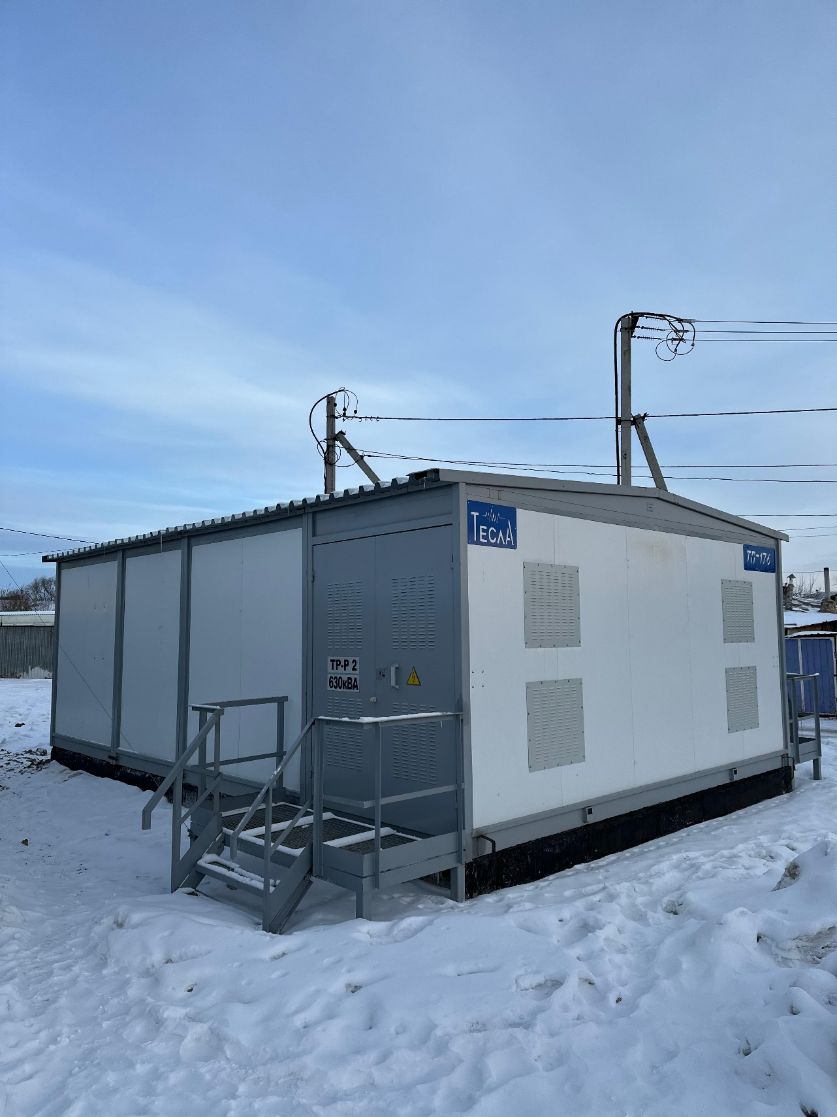

*ТШС-176*

**«Бәйтерек» қосалқы станциясындағы күштік трансформаторды күрделі жөндеу**

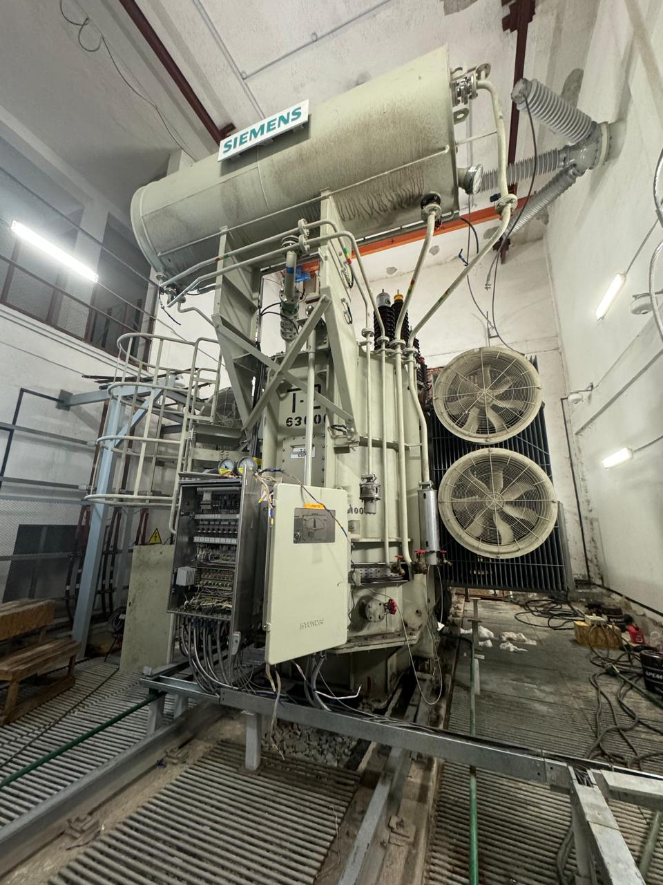

**10 кВ (49 электр желісі 8,941 км) кабелдік желілерін ауыстыру**

*(ҚС «Насосная» - ТШС 650)*

